Focus - flett på ny

Funksjonen "Flett på ny"
I mange tilfeller har en bruk for å legge til eller endre opplysninger om et tekstdokument etter at selve tekstdokumentet er opprettet. F. eks. er tittelen feil, det skal være flere mottakere eller avsendere, kopi til liste er ikke laget osv. For at du skal få med slike opplysninger i et allerede opprettet tekstdokument, bruker vi funksjonen Flett på ny. Funksjonen tar med nye eller endrede opplysninger fra journalposten (ev. saksmappen) inn i selve tekstdokumentet dersom tekstmalen har flettefelt for det. I tillegg beholder den teksten du ev. allerede har skrevet. På denne måten vil det alltid være mulig å ta med nye opplysninger som skal flettes inn.
Funksjonen Flett på ny finner man ved å høyreklikke på filnavnet i metadatabildet til journalposten og velge Behandle. 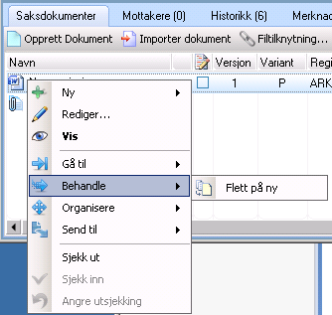

Automatisk eller manuell ”Flett på ny”
Oppsettet til din organisasjon bestemmer om Word-dokumenter flettes automatisk, eller om dette er en manuell operasjon. Hvis ikke automatisk fletting er slått på, så må du høyreklikke på dokumentet og velge flett på ny for at denne prosessen skal skje. Dersom automatisk fletting er slått på, og du har skrivetilgang til dokumentet, blir det flettet på nytt når du dobbeltklikker på Word-dokumentet.
Merk! Vedlegg må alltid flettes manuelt.

